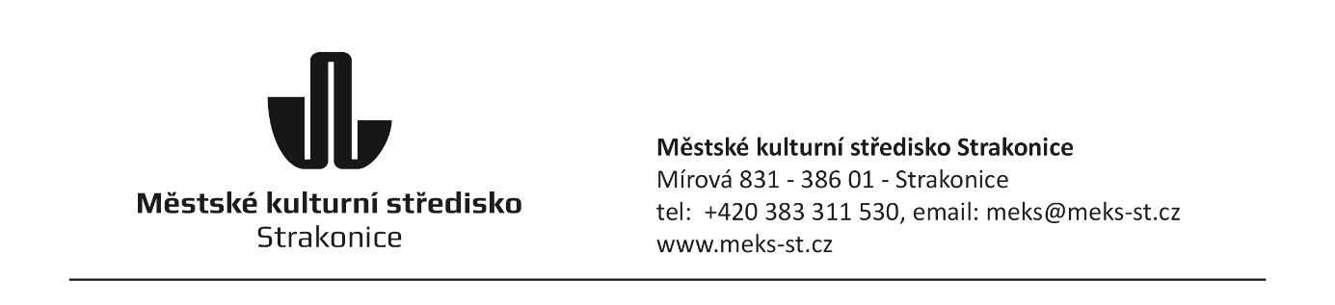
OBJEDNÁVKA
031/0004/2024

Odběratel:
Městské kulturní středisko
Mírová 831
388 01 Blatná
IČ: 00367 869
DIČ: CZ00367869

Dodavatel:
DR servis s.r.o.
Chudenická 1057/34
10200 Praha
IČ: 07997264
DIČ: CZ07997264

Text:
Objednáváme u Vás Technické zajištění – zvuk, světla na MDF 2024 ve dnech 22.-25.8.2024 na scéně u Markéty
Cena cca 90 000 Kč.

Vystavil: Šmídová Jana
Středisko: účetní
Telefon: 721984008
Email: jana.smidova@meks-st.cz
Dne: 18.8.2024

